第３回 ふれあいグラウンド・ゴルフ交流会 開催要項

１．目 的： 地域の誰もが、継続的にスポーツに親しむことができるような環境づくりを目指し、世代
間の交流と生涯スポーツの普及を図る。
等賞や参加賞などの
お楽しみもあります！！
２．主 催： 特定非営利活動法人津市スポーツ協会
特定非営利活動法人あのうスポーツクラブ
３．主 管： 津市グラウンド・ゴルフ協会
４．後 援： 津市教育委員会（予定）
５．日 時： 平成２９年１２月２日（土）８時００分〜１３時００分
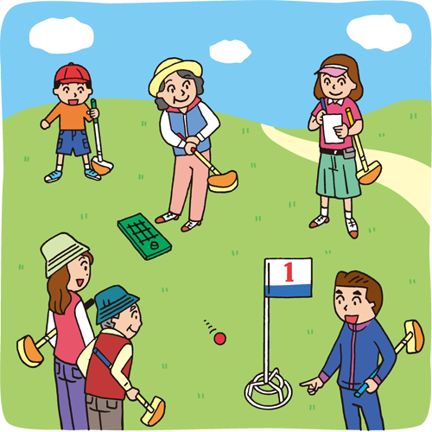
※雨天の場合は予備日として１２月９日（土）
１３時００分～１７時００分に延期します。
６．会 場： 津市安濃中央総合公園内多目的グラウンド
７．内 容： ２ラウンド１６ホール
各グループの打順は、ローテーションとする。
８．対 象 者： 市内在住で小学４年生以上の方 １００名
※募集人数を超える場合は抽選とします。
９．参 加 費： ３００円（傷害保険料含む） 当日に徴収します。
10．問 合 せ： ・特定非営利活動法人 津市スポーツ協会事務局
申 込 先 〒５１４－００５６ 津市北河路町１９－１ メッセウィング・みえ１階
ＴＥＬ ０５９－２７３－５５２２ ＦＡＸ ０５９－２７３－５５８８
・特定非営利活動法人 あのうスポーツクラブ事務局（安濃中央総合公園体育館内）
〒５１４－２３２５ 津市安濃町田端上野８１８
ＴＥＬ ０５９－２６８－０１００ ＦＡＸ ０５９－２６８－３２２０
11．申込方法： 下の申込書を、津市スポーツ協会事務局又はあのうスポーツクラブ事務局に、直接持参いただくか、郵送又はＦＡＸにて申し込んでください。
12．申込期間： 平成２９年１０月２日（月）〜 １１月１５日（水）
13．そ の 他： ・用具は各自で用意してください。※小学生はこちらで用意します。
・競技中における傷害等については、応急処置は行いますが、それ以降は傷害保険を充当
し、主催者は一切責任を負いません。
キ リ ト リ ✂
第３回 ふれあいグラウンド・ゴルフ交流会 参加申込書
申込者 | （ふりがな）  氏 名 | 男・女 |  |  | 年齢
 | 住 所 | 津市
 | 連絡先 | ☎
◎小学生の場合、下記もご記入ください。 ※初心者の方は保護者も一緒に参加をお願いします。
（ふりがな）  保護者氏名 |  |  | 参加 | する ・ しない

